Introduction Research Methods

**Wat is onderzoek?**

* Stel een vraag, ga iets doen, vindt het antwoord

**Definitie onderzoek**

* Onderzoek is het methodisch beantwoorden van dat leidt tot relevante kennis.

**Onderzoekscyclus**

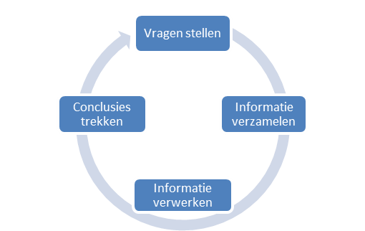

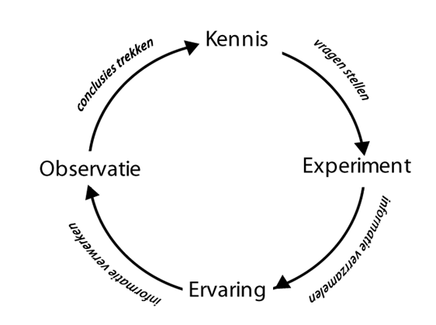

**Wat is een onderzoeksplan?**

* Een onderzoek wordt volledig gestuurd door vragen en deelvragen
* Het opstellen van de juiste onderzoeksvragen vormt een belangrijk en moeilijk deel van het onderzoek
* Het geheel van onderzoeksvragen heet de **probleemstelling**
* Het opstellen van goede vragen betekent dat er iteratief gekeken moet worden naar Kennisgebied, Reden, Strategie en Antwoord

**Wat is een doelstelling?**

* De doelstelling van een project is het resultaat, het product dat het project moet opleveren.
* In de doelstelling forumleer je wat je wilt bereiken met het onderzoek
* Met de doelstelling beantwoord je de ‘waarom’-vraag:
  + **Waarom wil je het weten?**
  + **Waarom wordt het onderzoek gedaan? (relevantie)**

**Wat is een probleemstelling?**

* De probleemstelling is een vraag die op de doelstelling moet aansluiten
* Bevat een indicatie van de benodigde kennis en acties die ondernomen moeten worden.
* De informatie die verzameld wordt tijdens het onderzoek geeft antwoord op de probleemstelling.
* Met de probleemstelling beantwoord je de ‘wat’, ‘hoe’-vragen:
  + **Wat wil je weten?**
  + **Hoe / Op welk manier bereik je het doel?**

**Onderzoeken vs Uitzoeken**

* Onderscheid tussen **onderzoeken** en uitzoeken
* Onderzoeken is nodig wanneer de vraag belangrijk is en het antwoord niet direct voor het grijpen ligt.
* Uitzoeken is geen onderzoek, omdat de vraag niet methodisch wordt beantwoord en de kwaliteit van het proces en de resultaten is niet meetbaar.

**Twee hoofdtypen onderzoek**

* Wetenschappelijk (fundamenteel) onderzoek
  + Theorie-gestuurd
  + Levert nieuwe kennis op op universeel niveau
  + Het resultaat wordt verwerkt in een nieuwe theorie
* Praktijkgericht (toegepast) onderzoek
  + Praktijk-gestuurd
  + Levert nieuwe kennis binnen het specifieke probleem
  + Het resultaat wordt verwerkt in een oplossing

**Praktijkgericht onderzoek**

* Praktijkgericht onderzoek voldoet aan de gebruikelijk te stellen methodologische eisen, zoals betrouwbaarheid, validiteit, objectiviteit en repliceerbaarheid, met betrekking tot de wijze waarop het onderzoek tot stand komt. Het voldoet bovendien aan de eis van bruikbaarheid.

**Praktijkgericht onderzoek – innovatie**

* Wat is er al gedaan
* Wat is er nodig
* Context van beschikbaar werk
  + Producten, ideeën, theorieën, richtlijnen, best-practices
  + Kennisbasis
* Toepassingscontext
  + Interviews, praktijk-analyse, usabilitytest
  + Buitenwereld of praktijkstroom

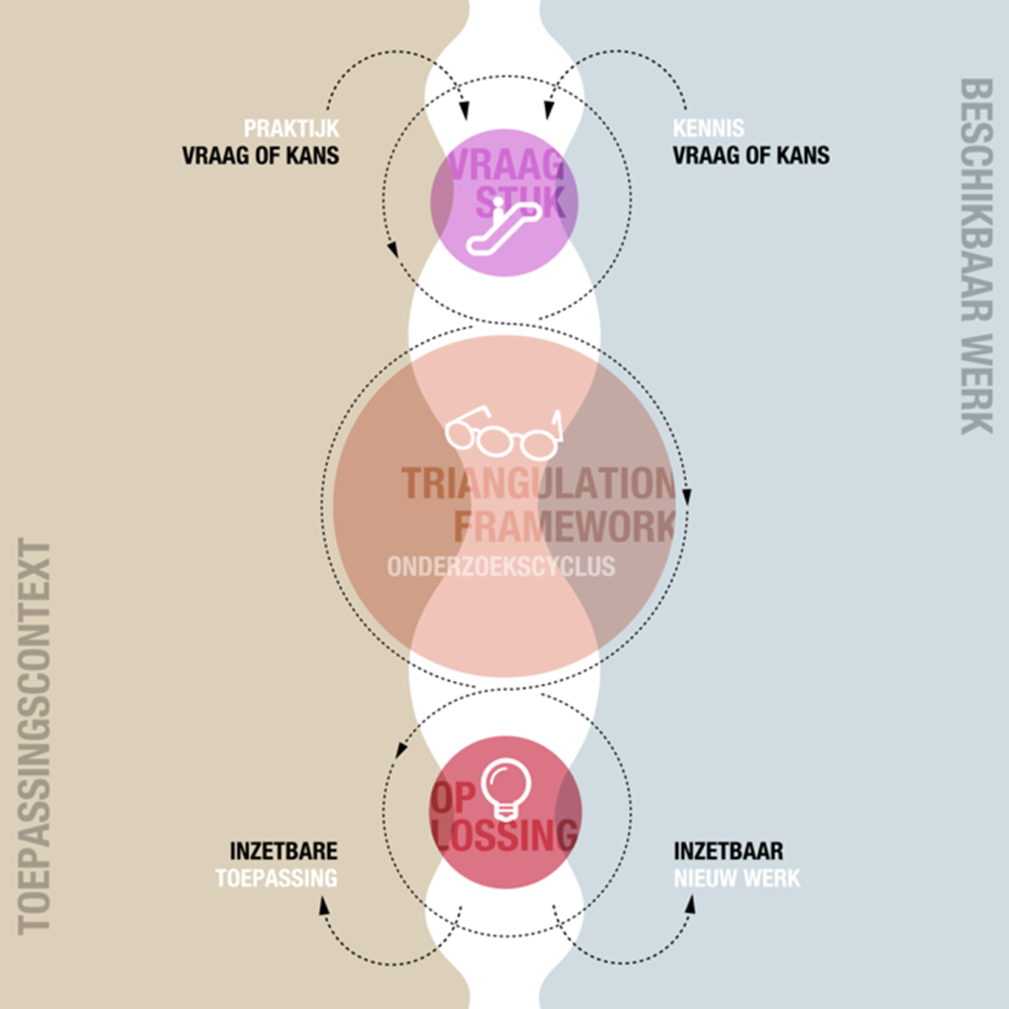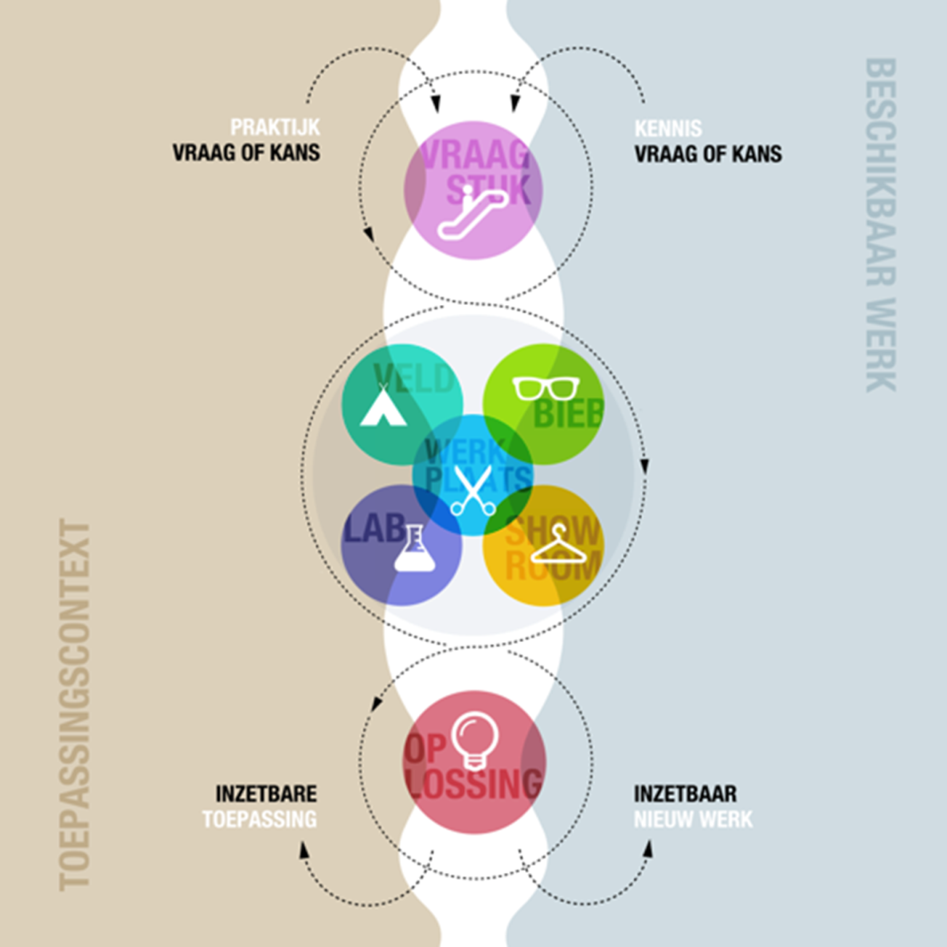

**Opbouw methodenkaart praktijkonderzoek**

* De methodenkaart is opgebouwd in drie lagen, die samen een set antwoorden vormen op drie basisvragen die je over onderzoek kan stellen:
  + Wat
  + Hoe
  + Waarom

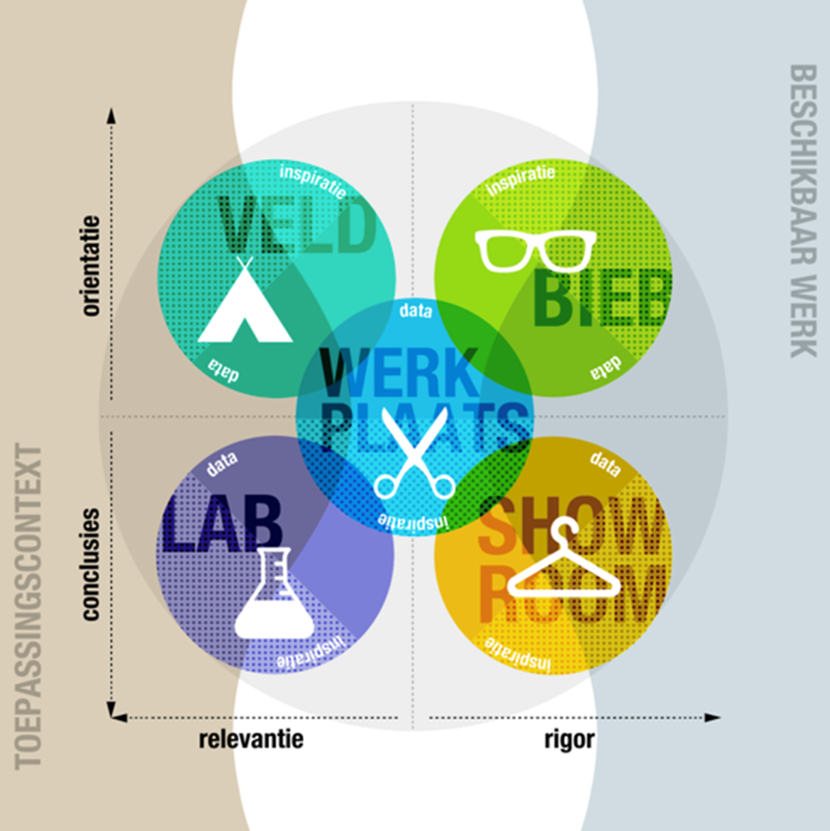

**De eerste laag geeft een antwoord op de vraag: “Wat kan ik onderzoeken?”**

* Het antwoord van de methode kaart is:
  + Beschikbaar werk:
    - Alles wat al gedaan is dat relevant kan zijn voor de oplossing
  + Innovatieruimte:
    - Voor onderzoek aan de oplossing zelf
  + Toepassingscontext:
    - Alles wat relevant is aan de context waarin de oplossing gebruikt gaat worden.

**De tweede laag geeft een antwoord op de vraag: “Hoe kan ik dat onderzoeken?”**

* Het antwoord van de methode kaart is dat er vijf samenhangende onderzoeksstrategieën zijn:
  + Bieb (voor oriënterend onderzoek aan de toepassingscontext)
  + Veld (voor oriënterend onderzoek aan de toepassingscontext)
  + Werkplaats (voor onderzoek aan de innovatie zelf)
  + Lab (voor toetsend onderzoek aan de toepassingscontext)
  + Showroom (voor toetsend onderzoek aan beschikbaar werk)

**De derde laag geeft een antwoord op de vraag: “Waarom dit soort onderzoek?”**

* Het antwoord van de methode kaart is dat er drie afwegingen zijn die het soort onderzoek bepalen:
  + Ben ik op zoek naar overzicht (bij oriënterend onderzoek) of juist zekerheid (bij toetsend onderzoek)
  + Ben ik op zoek naar relevantie (door onderzoek aan de toepassingscontext) of naar grondigheid (door onderzoek aan beschikbaar werk)
  + Doe ik het onderzoek om mijn persoonlijke betrokkenheid met de situatie te vergroten (inspiratiegericht onderzoek) of juist met enige distantie (datagericht onderzoek)

**Methode kaart praktijkonderzoek**

* Deze strategie afwegingen zijn triangulatie afwegingen
* Daarmee wordt bedoeld dat beide waarden in het algemeen belangrijk zijn
* Ideaal gesproken willen we en **overzicht** en **zekerheid**, maar dat is moeilijk met een onderzoek in een strategie te verenigen.
* Daarom is het eigenlijk altijd van belang meerdere strategieën op een goede manier te combineren.

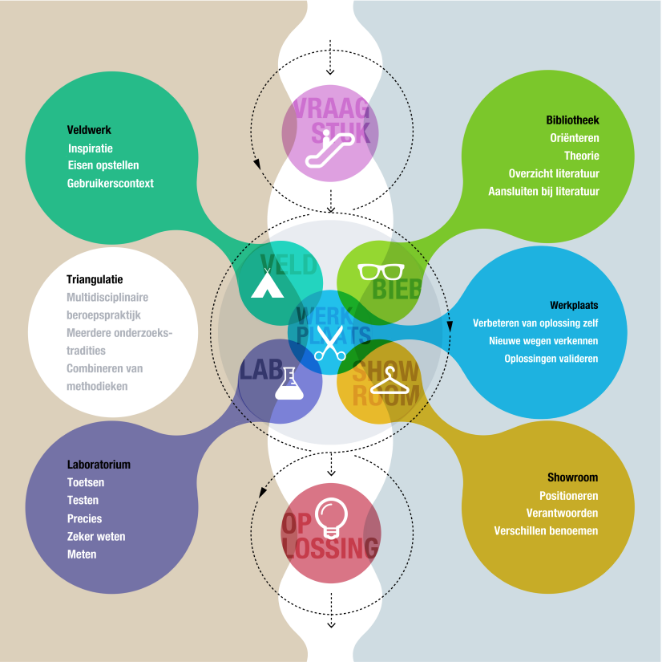

**Praktijkgericht onderzoek – Innovatie**

* Wat is er al gedaan (of wat doen anderen)
* Wat is er nodig (wat kan ik voor de praktijk betekenen)
* Context van beschikbaar werk
  + Producten, ideeën, theorieën, richtlijnen, best-practices
  + Kennisbasis of kennisstroom
* Toepassingscontext
  + Interviews, praktijk-analyse, co-creatie, usabilitytest
  + Buitenwereld of praktijkstroom

**Deskresearch of Fieldresearch?**

* Deskresearch, al het onderzoek dat je achter je bureau kunt uitzoeken (bestuderen van literatuur, informatie zoeken via databases, informatie opvragen bij specialisten)
* Fieldresearch, het probleem in de echte wereld gaan bekijken.
  + Observeren van een probleem, interviewen van gebruikers of een meting doen in de praktijk.

**Oplossingsmethodes**

* Eigenlijk is het overzicht uitgebreider
* We willen natuurlijk de vraag beantwoorden: maar hoe, met welke methode?

|  |  |  |
| --- | --- | --- |
| **Vraagtype** | **Vraag** | **Methode** |
| Beschrijven | Wat? | Analyse van bestaand materiaal  Enquête  Inhoudsanalyse  Casestudy |
| Definiëren | Welke kenmerken? | Observatie  Analyse van bestaand materiaal  Inhoudsanalyse  Enquête  Literatuuronderzoek |
| Verklaren | Waarom, hoe komt dat .. ? | Enquête  Observatie  Experiment |
| Voorspellen | Welke ontwikkelingen, verwachtingen? | Analyse van bestaand materiaal  Experiment  Inhoudsanalyse  Enquête |
| Vergelijken | Wat is de samenhang, het verschil? | Enquête  Experiment  Observatie  Analyse van bestaand materiaal |
| Evalueren | Hoe wordt .. beoordeeld? | Open interview  Enquête  Groepsgesprek |
| Voorschrijven | Welke maatregelen? |  |
| Ontwikkelen | Welke ontwikkelingen? | Monitor |

**Hoe ga je onderzoeken?**

* Bepalen onderzoeksmethode (soort onderzoek en hulpmiddelen) aan de hand van drie vragen:

|  |  |
| --- | --- |
| **Drie vragen** | **Keuze maken uit** |
| 1 Doel van het onderzoek | Beschrijven, verkennen of toetsen |
| 2 Type onderzoeksgegevens | Kwantitatief of kwalitatief |
| 3 Manier van gegevens verzamelen | Deskresearch of fieldresearch |

**Aandachtspunten**

* De kwaliteit van de bronnen / bronnenonderzoek
* De onderbouwing van gemaakte keuzes
* Haalbaarheid van idee
* Ontwerp / Realisatie prototype
* Ontwerp + afname van bijvoorbeeld een vragenlijst

**Evaluatie**

* Wat heb je precies gedaa?
* Welke bronnen heb je gebruikt?
* Is de uitkomst van jullie onderzoek betrouwbaar/geloofwaardig?
* Hoe groot is het belang dat jullie ‘zeker zijn’ van jullie resultaten?

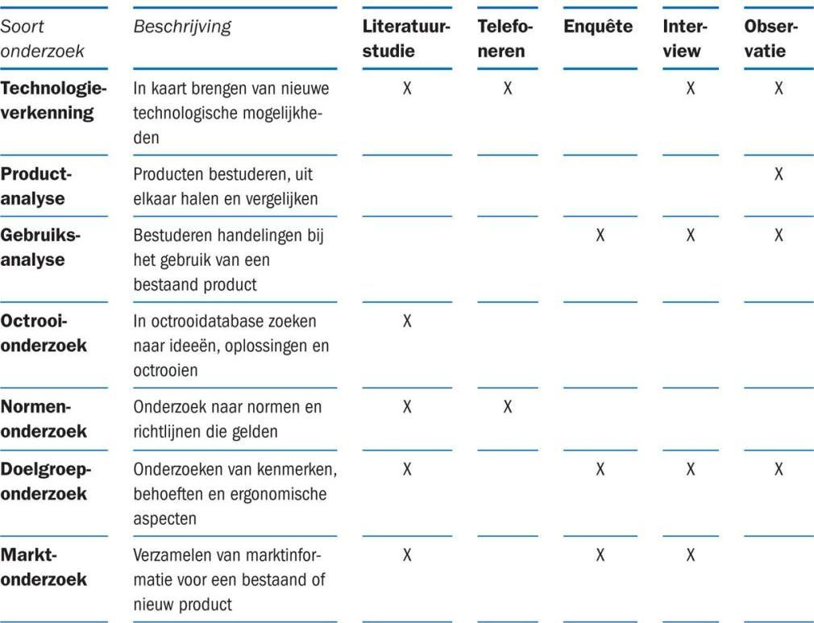

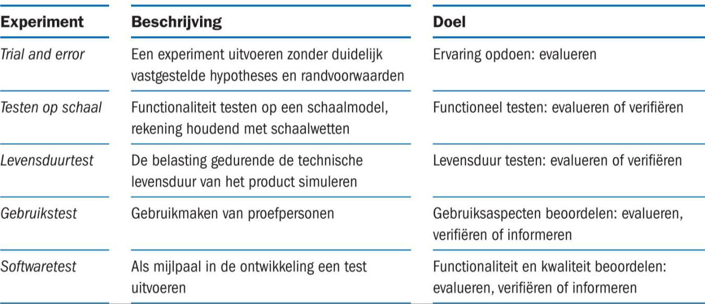

**Beschrijven, verkennend of toetsend?**

* Beschrijvend onderzoek, beschrijven van het probleem
  + Wat zijn de variabelen in het probleem?
* Verkennend onderzoek, exploreren van het probleem en mogelijke oplossingen
  + Wat is het verband tussen de variabelen?
* Toetsend onderzoek, toetsen van de oplossing
  + Kan het verband tussen de variabelen bewezen worden?

**Kwalitatief of Kwantitatief?**

